Создание проекта Dino pygame
#5.1:Элементы реалистичности
Необходимо подгрузить изображения камней и облаков
Создадим 2 списка
Стр 23. Список камней
Стр 26. Список облаков
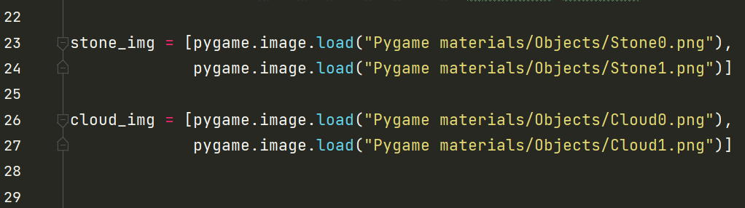
Также создадим функцию по открытию случайных изображений
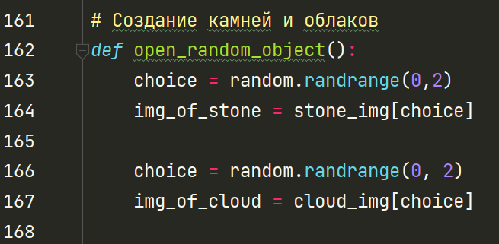

Теперь попробуем использовать класс Кактусов для создания аналогичных объектов, в нашем случае облака и камни
Для этого переименуем класс Cactus в класс Object
И заменим все места, где создается объект класса Cactus. Воспользуемся заменой
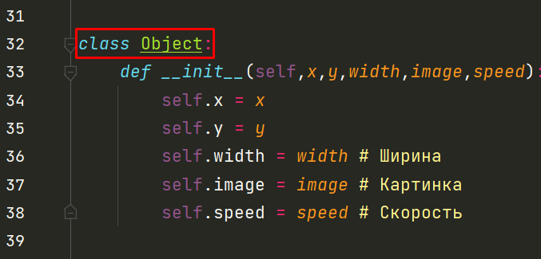

Создадим объект объект камень при помощи класса Object. Аналогично создадим облако
Стр 182. Передаем параметры для создания объекта
Стр 183. Передаем параметры для создания объекта
Стр 185. Возвращаем созданные объекты
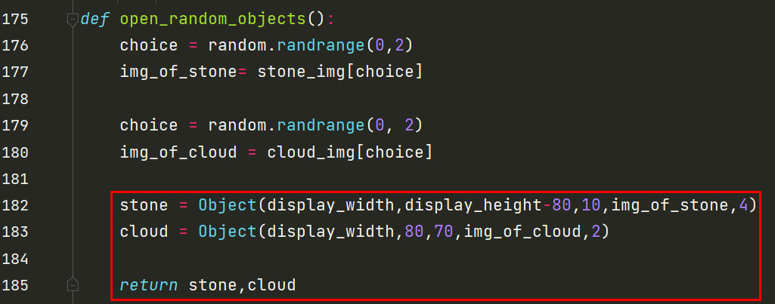
Сгенерируем случайный камень и облако
Стр 86. Создать случайные объекты с помощью вызова функции open_random_objects
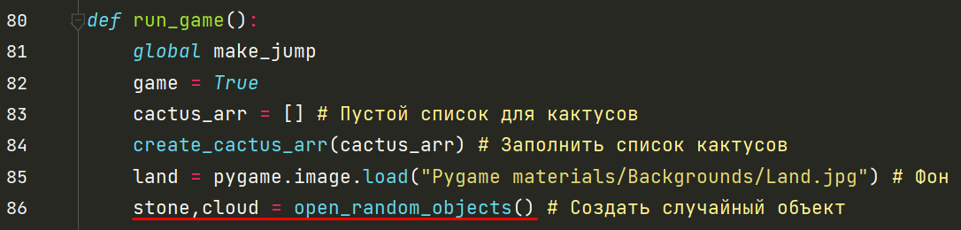
Также пропишем новую функцию, которая будет отслеживать положение камней и облаков, и в случае выхода за границу будет перерождать их.
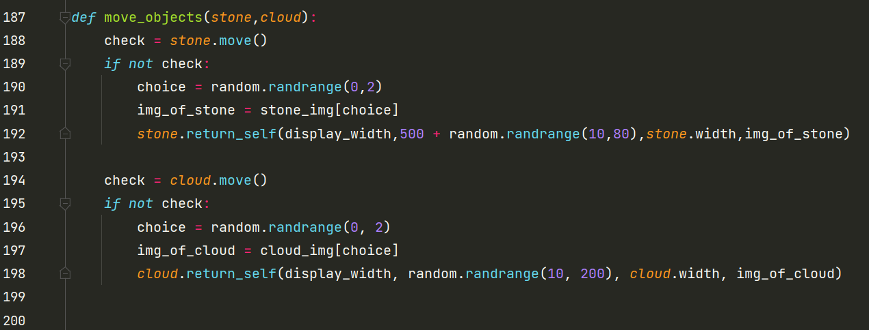
Теперь в главном цикле вызовем move_objects()
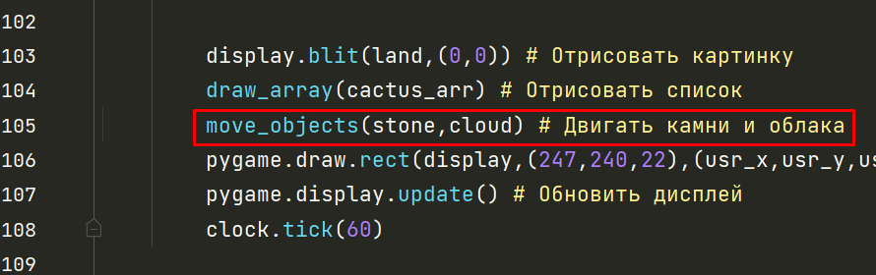
E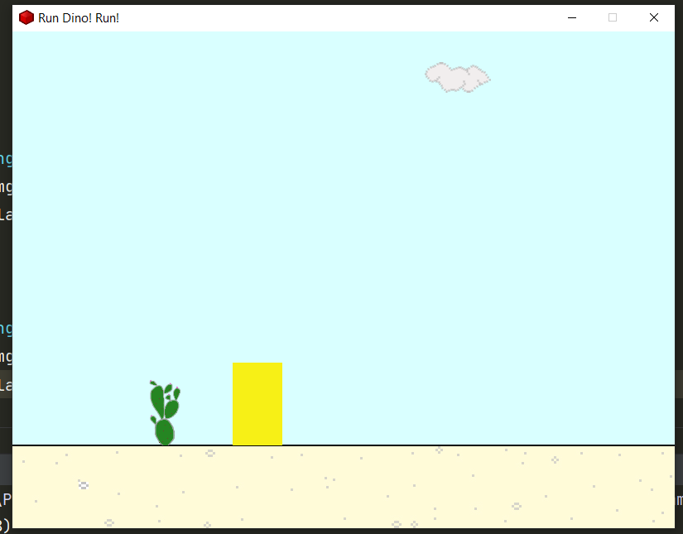
Отлично, всё отрисовывается
Наши камни и облака движутся. Но этого недостаточно хотелось бы двигать камни на рисунке и в случае чего сам фон.
Движение фона
Вырежем переменную land, вставим ее в начало проекта и переименуем в land_img
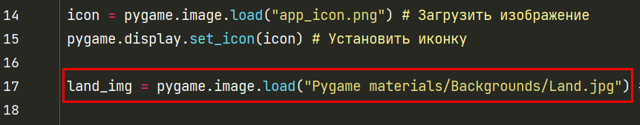
Закомментируем строку display_blit
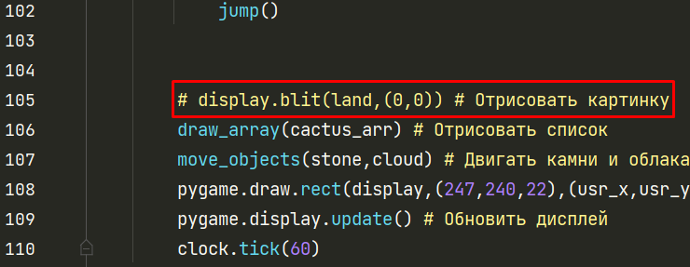
В начале функции run_game Создадим переменную land и land2 и присвоим им соответствующие значения
Стр 87. Создать объект класса Object с координатами 0,0, шириной 800, land_img, скорость 4
Стр 88. Аналогично
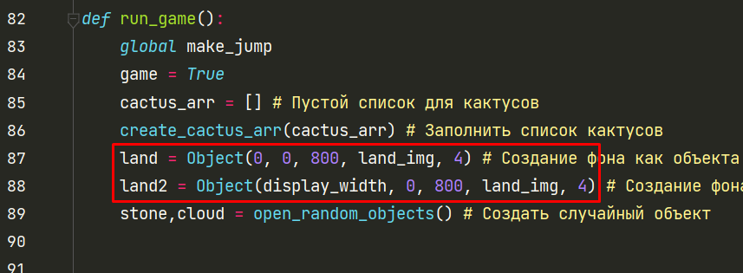
Возникает вопрос почему у land2 координата х (первый параметр) равен display_width ? Потому что первое изображение будет отрисовано на весь дисплей из начальной точки координат, а второе мы поместим на краю экрана , то есть в координате display_width
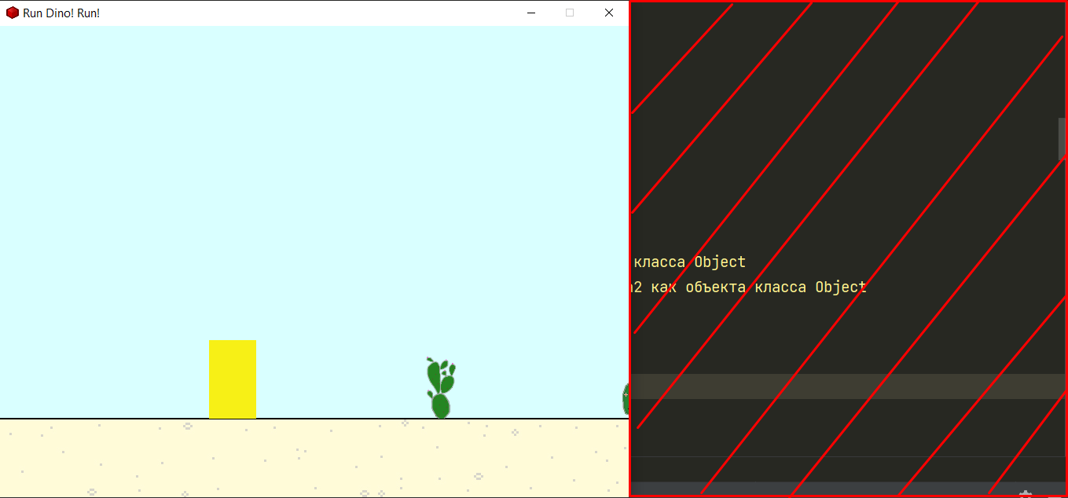
Изображения будут двигать и поочередно сменять друг друга
Стр 108. Передаем дополнительные аргументы (2 фона) в функцию move_objects
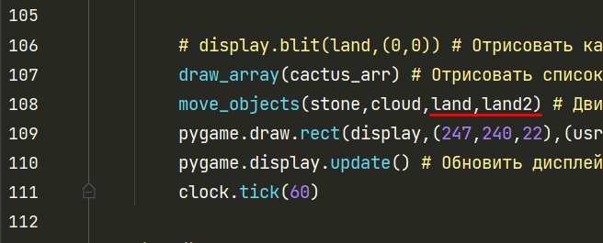
Далее идем в функцию move_objects
Стр 190. Добавляем 2 параметра land, land2
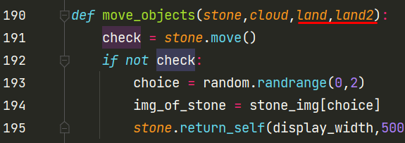
Прописываем создание первого фона 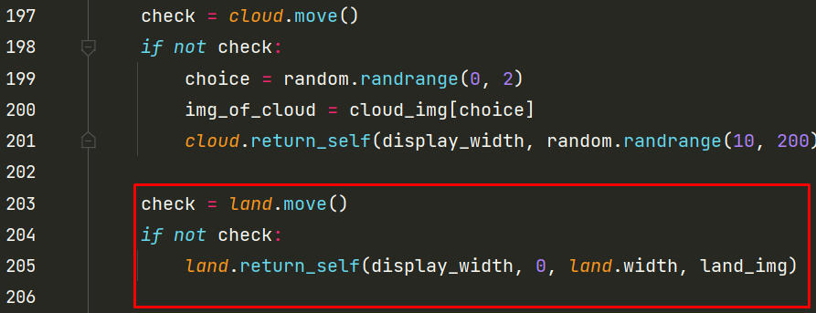
Передаем аргументы display_width – чтобы фон переместился на край экрана и внофь начал движение влево
Аналогично делаем со вторым
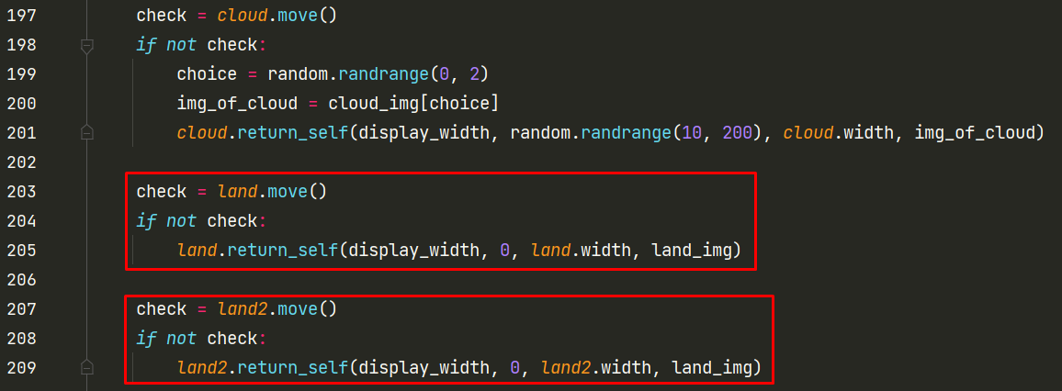
Запускаем!
Отлично, наш фон движется! Но куда делись облака и кактусы?
Дело в том, что фон теперь перекрывает уже нарисованные объекты. Поменяем местами эти 2 строчки
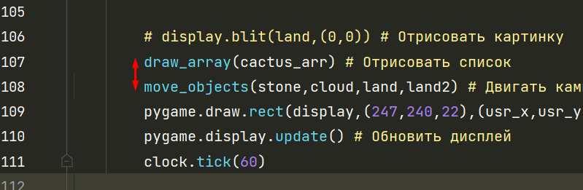
Кактусы появились! А где облака?
Внутри функции move_objects мы сначала отрисовываем облака и камни , а только потом рисуем фон.
Поменяем местами очередность действий, для этого поместим отрисовку land и land2 в начало
